附件1： 法定代表人授权书

福州三明大厦有限公司 ：
（投标人全称）法定代表人 授权（投标人代表姓名）为投标人代表，代表本公司参加贵司组织的福州三明大厦灯具采购招标活动，全权代表本公司处理投标过程的一切事宜，包括但不限于：投标、参与开、谈判、签约等。投标人代表在投标过程中所签署的一切文件和处理与之有关的一切事务，本公司均予以认可并对此承担责任，投标人代表无转委权。特此授权。

本授权书自出具之日起生效。
投标人代表： 性别： 身份证号：
单位： 部门： 职务：
详细通讯地址： 邮政编码： 电话：
附：被授权人身份证件
授权方
投标人（全称并加盖公章）
法定代表人签字：
日 期：
接受授权方
投标人代表签字：
日 期：

附件2：投标报价一览表
品目号 | 货物名称规格 | 品牌型号 | 数量 | 报 价（元） | 交货期 | 投标保  证金 | 备注
1 | 福州三明大厦灯具采购 |  | 1批

投标人（全称）盖章 ： 日期： 年 月 日

年 月 日

附件3： 福州三明大厦灯具报价参数清单
工程名称:福州三明大厦部分灯具采购
序号 |  | 名称 | 图 片 | 规 格 MM | 光源 | 材 质 | 数量 | 单位 | 单价（元） | 金额（元） | 工艺说明 | 备注
  区域
L-01 | 三层建宁厅、虬江厅 | 吊灯 | 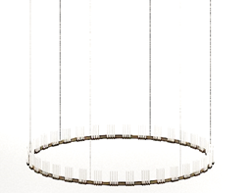 | 单圈：D900 | LED | 优质金属钢材灯体烤漆哑光黑+磨砂玻璃 | 2 | 盏 |  |  | 1、受力部分采用优质金属钢材。 2、焊接工艺(按照加拿大焊接规范,同时执行钢结构焊缝外形尺寸(GB10854-89) 标准。 3、电镀采用6层电镀全覆盖电镀工艺执行（英国EB-2090)。 4、电线采用耐温不低于105度,线径在0.5mm以上的,通过国家3C认证。5、灯头采用国家3C认证,国际CE认证的灯头。 6、五层牛皮纸及泡沫，外加木箱。
L-02 | 三层明溪厅、清流厅、永安厅*2、将乐厅、大田厅、三元厅*4、 | 吊灯 |  | 单圈：D1200 | LED | 优质金属钢材灯体烤漆哑光黑+磨砂玻璃 | 10 | 盏 |  |  | 1、受力部分采用优质金属钢材。 2、焊接工艺(按照加拿大焊接规范,同时执行钢结构焊缝外形尺寸(GB10854-89) 标准。 3、电镀采用6层电镀全覆盖电镀工艺执行（英国EB-2090) 。 4、电线采用耐温不低于105度,线径在0.5mm以上的,通过国家3C认证。5、灯头采用国家3C认证,国际CE认证的灯头。 6、五层牛皮纸及泡沫，外加木箱。
L-03 | 三层沙溪厅 | 吊灯 |  | 单圈：D1500 | LED | 优质金属钢材灯体烤漆哑光黑+磨砂玻璃 | 1 | 盏 |  |  | 1、受力部分采用优质金属钢材。2、焊接工艺(按照加拿大焊接规范,同时执行钢结构焊缝外形尺寸(GB10854-89) 标准。 3、电镀采用6层电镀全覆盖电镀工艺执行（英国EB-2090)。 4、电线采用耐温不低于105度,线径在0.5mm以上的,通过国家3C认证。5、灯头采用国家3C认证,国际CE认证的灯头。 6、五层牛皮纸及泡沫，外加木箱。
L-04 | 三层尤溪厅 | 吊灯 |  | 单圈：D1800 | LED | 优质金属钢材灯体烤漆哑光黑+磨砂玻璃 | 1 | 盏 |  |  | 1、受力部分采用优质金属钢材。2、焊接工艺(按照加拿大焊接规范,同时执行钢结构焊缝外形尺寸(GB10854-89) 标准。 3、电镀采用6层电镀全覆盖电镀工艺执行（英国EB-2090)。 4、电线采用耐温不低于105度,线径在0.5mm以上的,通过国家3C认证。5、灯头采用国家3C认证,国际CE认证的灯头。 6、五层牛皮纸及泡沫，外加木箱。
L-05 | 三层梅列厅、沙县厅、宁化厅 | 吊灯 |  | D1200-3个（在D2100空间高低错落挂法） | LED | 优质金属钢材灯体烤漆哑光黑+磨砂玻璃 | 3 | 组 |  |  | 1、受力部分采用优质金属钢材。2、焊接工艺(按照加拿大焊接规范,同时执行钢结构焊缝外形尺寸(GB10854-89) 标准。 3、电镀采用6层电镀全覆盖电镀工艺执行（英国EB-2090)。 4、电线采用耐温不低于105度,线径在0.5mm以上的,通过国家3C认证。5、灯头采用国家3C认证,国际CE认证的灯头。 6、五层牛皮纸及泡沫，外加木箱。 | 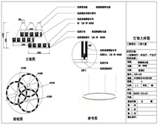
L-06 | 三层三明厅 | 吊灯 | 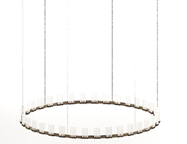 | D1500-3个（在D3000空间高低错落挂法） | LED | 优质金属钢材灯体烤漆哑光黑+磨砂玻璃 | 1 | 组 |  |  | 1、受力部分采用优质金属钢材。2、焊接工艺(按照加拿大焊接规范,同时执行钢结构焊缝外形尺寸(GB10854-89) 标准。 3、电镀采用6层电镀全覆盖电镀工艺执行（英国EB-2090)。4、电线采用耐温不低于105度,线径在0.5mm以上的,通过国家3C认证。5、灯头采用国家3C认证,国际CE认证的灯头。 6、五层牛皮纸及泡沫，外加木箱。 | 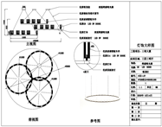
L-07 | 四层包厢一 | 吊灯 |  | D1200 | LED | 优质金属钢材灯体烤漆哑光黑+磨砂玻璃 | 1 | 盏 |  |  | 1、受力部分采用优质金属钢材。2、焊接工艺(按照加拿大焊接规范,同时执行钢结构焊缝外形尺寸(GB10854-89) 标准。 3、电镀采用6层电镀全覆盖电镀工艺执行（英国EB-2090。4、电线采用耐温不低于105度,线径在0.5mm以上的,通过国家3C认证。5、灯头采用国家3C认证,国际CE认证的灯头。 6、五层牛皮纸及泡沫，外加木箱。
L-08 | 四层包厢二 | 吊灯 |  | D1200-3个（在D2100空间高低错落挂法） | LED | 优质金属钢材灯体烤漆哑光黑+磨砂玻璃 | 1 | 组 |  |  | 1、受力部分采用优质金属钢材。2、焊接工艺(按照加拿大焊接规范,同时执行钢结构焊缝外形尺寸(GB10854-89) 标准。 3、电镀采用6层电镀全覆盖电镀工艺执行（英国EB-2090) 。 4、电线采用耐温不低于105度,线径在0.5mm以上的,通过国家3C认证。5、灯头采用国家3C认证,国际CE认证的灯头。 6、五层牛皮纸及泡沫，外加木箱。
L-09 | 三层、四层包厢 | 壁灯 | 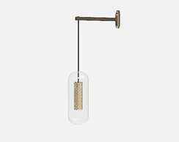 | 常规 | LED | 优质金属钢材灯体+透明玻璃灯罩 | 30 | 盏 |  |  | 1、受力部分采用优质金属钢材。2、焊接工艺(按照加拿大焊接规范,同时执行钢结构焊缝外形尺寸(GB10854-89) 标准。 3、电镀采用6层电镀全覆盖电镀工艺执行（英国EB-2090。 4、电线采用耐温不低于105度,线径在0.5mm以上的,通过国家3C认证。5、灯头采用国家3C认证,国际CE认证的灯头。6、五层牛皮纸及泡沫，外加木箱。
L-10 | 客房 | 书桌台灯 | 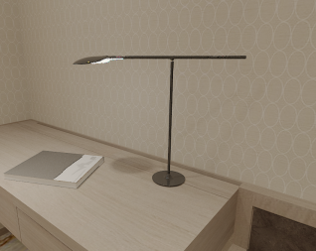  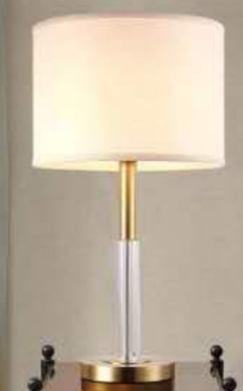 | 常规 | LED | 优质金属钢材灯体 | 188 | 盏 |  |  | 1、受力部分采用优质金属钢材。2、焊接工艺(按照加拿大焊接规范,同时执行钢结构焊缝外形尺寸(GB10854-89) 标准。 3、电镀采用6层电镀全覆盖电镀工艺执行（英国EB-2090)。4、电线采用耐温不低于105度,线径在0.5mm以上的,通过国家3C认证。5、灯头采用国家3C认证,国际CE认证的灯头。 6、五层牛皮纸及泡沫，外加木箱。
L-11 | 客房床头 | 床头柜上 | 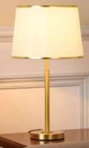 | H550 | LED | 优质金属钢材灯体+布艺灯罩 | 188 | 盏 |  |  | 1、受力部分采用优质金属钢材。2、焊接工艺(按照加拿大焊接规范,同时执行钢结构焊缝外形尺寸(GB10854-89) 标准。 3、电镀采用6层电镀全覆盖电镀工艺执行（英国EB-2090) 4、电线采用耐温不低于105度,线径在0.5mm以上的,通过国家3C认证。5、灯头采用国家3C认证,国际CE认证的灯头。 6、五层牛皮纸及泡沫，外加木箱。
L-12 | 客房 | 落地灯 | 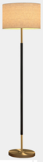 | D400*H1600 | LED | 优质金属钢材灯体+布艺灯罩 | 8 | 盏 |  |  | 1、受力部分采用优质金属钢材。 2、焊接工艺(按照加拿大焊接规范,同时执行钢结构焊缝外形尺寸(GB10854-89) 标准。 3、电镀采用6层电镀全覆盖电镀工艺执行（英国EB-2090) 。4、电线采用耐温不低于105度,线径在0.5mm以上的,通过国家3C认证。5、灯头采用国家3C认证,国际CE认证的灯头。 6、五层牛皮纸及泡沫，外加木箱。
L-13 | 大堂吧台 | 装饰吊灯 | 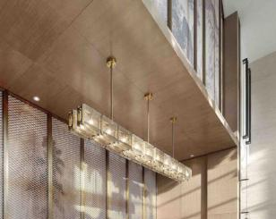 | L5000*W250*H300（尺寸不含吊杆） | LED | 优质金属钢材灯体+水晶琉璃玻璃玻璃 | 1 | 组 |  |  | 1、受力部分采用优质金属钢材。 2、焊接工艺(按照加拿大焊接规范,同时执行钢结构焊缝外形尺寸(GB10854-89) 标准。 3、电镀采用6层电镀全覆盖电镀工艺执行（英国EB-2090) 。4、电线采用耐温不低于105度,线径在0.5mm以上的,通过国家3C认证。5、灯头采用国家3C认证,国际CE认证的灯头。 6、五层牛皮纸及泡沫，外加木箱。
合计(元) |  |  |  |  |  |  | 435 | 盏
投标报价金额（大写）： 元人民币 投标人（盖章）：
1、以上灯具报价为含光源、运输（含搬运）、安装、税金。 2、合同签订后22日历天到货安装。

报价日期: 年 月 日

